МИНИСТЕРСТВО ОБРАЗОВАНИЯ И НАУКИ УКРАИНЫ

ХАРЬКОВСКИЙ НАЦИОНАЛЬНЫЙ УНИВЕРСИТЕТ РАДИОЭЛЕКТРОНИКИ

Кафедра СТ

Эскизный проект «Beyond the time»

По дисциплине «Проектирование и разработка игровых приложений»

|  |  |
| --- | --- |
| Выполнили ст. гр. КН-15-2:  Антонюк Максим Васильевич  Хазанович Наталья Анатольевна  Проверил:  Губаренко Евгений Витальевич |  |

Харьков 2017

1. ОБЩИЕ СВЕДЕНЬЯ ОБ ИГРЕ

1) В чем суть игры?

Beyond the time – многоуровневый двухмерный платформер.

2) Базовая концепция

Базовая концепция заключается в управлении персонажем, перемещающимся по платформе, перепрыгивающему через различные преграды, при этом уклоняясь от врагов и собирая бонусы которые помогут ему выжить. Но главным требование является интуитивная простота игрового процесса и способность заинтересовать игрока прохождением сюжетной линии.

3) Для чего создается игра?

Игра создается для успешного окончания курса «Проектирование и разработка игровых приложений», получения опыта в сфере разработки мобильных игр.

4) Целевая аудитория

Конкретно целевая аудитория не определена, так как она подходит для любых возрастных категорий, жанр и интуитивная простота в прохождении позволят любому человеку влиться в игровой процесс.

5) Жанр и вид

Жанр: платформер.

Вид: 2D.

1. ЦЕЛИ ИГРЫ

1) В чем состоят цели игры?

Цель игры пройти карту от начала до конца, следуя сюжетной линии, где находится переход на другую локацию. Во время прохождения будут возникать трудности, поэтому необходимо продумать как проходить препятствия на пути к цели.

2) Каким образом игрок будет достигать их?

Игрок будет перемещаться по платформе, избегать движущихся и не движущихся преград, перепрыгивать обрывы, убивать противников, побеждать боссов и собирать бонусы, которые превратятся в жизненную силу, позволяющую восстанавливаться после повреждений.

1. ОПИСАНИЕ АНАЛОГОВ ИГРЫ ИЛИ ЗАИМСТВОВАННЫХ ЭЛЕМЕНТОВ ГЕЙМПЛЕЯ

Описание схожих игр и заимствованных элементов

Prince of Persia – Принц Персии (Prince Of Persia) перемещается по лабиринтам подземелья в надежде спасти принцессу, периодически сражаясь со стражниками подземелья и рискуя провалиться в одну из ловушек.

Игра для мобильных телефонов. Управление осуществляется с помощью джойстика. Кнопки влево, вправо выбирают направление движения персонажа. Кнопка вверх – прыжок. Кнопка вниз – присесть. Герой двигается не автоматически, а с помощью нажатий на кнопки джойстика пользователем. Таким образом, в этой игре мы позаимствовали управление, однако у нас оно осуществляется с помощью виртуального сенсорного джойстика, который расположен на самом экране мобильного устройства.

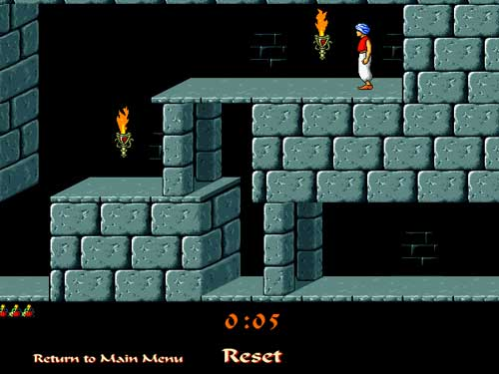

Рисунок 1 – Игра Prince of Persia

Super Mario – платформер на андроид, где вы будете помогать знаменитому водопроводчику Марио спасти принцессу. Бегайте и прыгайте по многочисленным и разнообразным мирам и уничтожайте врагов, вставших у вас на пути. Разрушайте специальные блоки и получайте в качестве наград дополнительные жизни и бонусы. Спасите принцессу из плена ужасного монстра и победите коварного злодея. По ходу игры не забывайте собирать многочисленные и разнообразные блоки, которые пригодятся вам для строительства своего королевства.

Управлением эта игра похожа на разрабатываемую. Отличие в том, что здесь персонаж двигается самостоятельно, а пользователю надо лишь нажимать на экран, чтобы подпрыгнуть. Также нельзя двигаться в обратном направлении, приседать. Герой умирает, если натыкается на противников, или если попадает в яму, так же, как и в нашей игре. Помимо этого, в конце каждого уровня пользователя ожидает босс, как и в нашей игре.

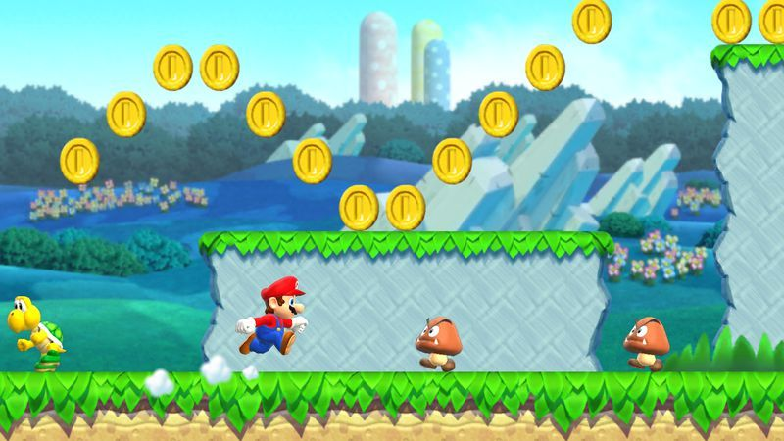

Рисунок 2 – Игра Super Mario

Valiant Hearts: The Great War – компьютерная игра в жанре квеста-головоломки. Сюжет игры рассказывает о четырёх разных людях, оказавшихся на фронте Первой Мировой войны. Им предстоит пройти все испытания войны плечом к плечу и достигнуть своей цели. Игровой процесс представлен в виде 2,5D-платформера, основной задачей которого заключается в решении головоломок и поиске предметов.

Эта игра так же является платформером. Ее управление так же похоже на наше – игрок двигается с помощью нажатий на клавиши «влево» и «вправо» пользователем. Также у этой игры мы взяли идею создания уровня Второй мировой войны.

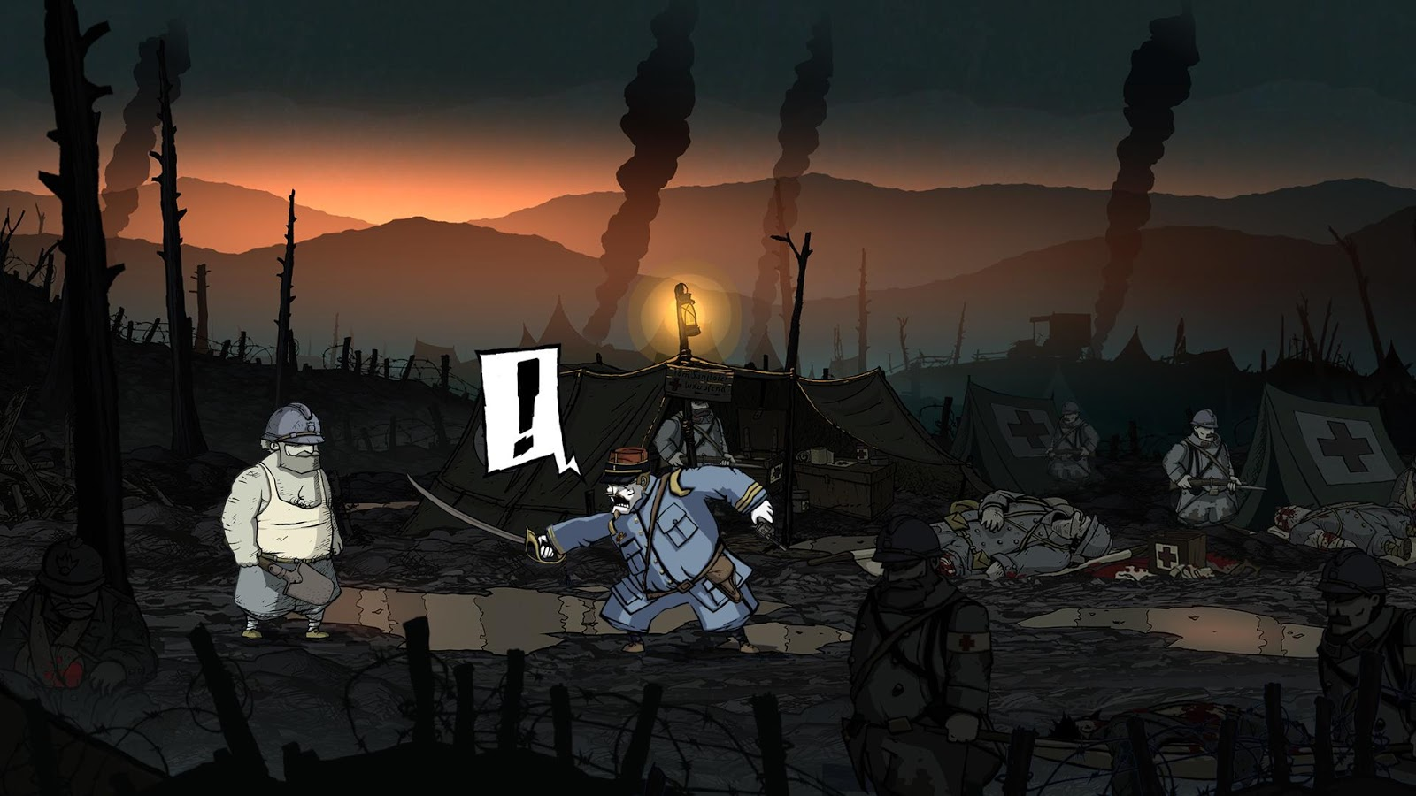

Рисунок 3 – Игра Valiant Hearts: The Great War

1. КРАТКИЙ ОБЗОР ГЕЙМПЛЕЯ

1) Описание окружающей среды

На карте размещено множество ям и возвышенностей, а так же присутствуют тематические декорации, характерные для каждого уровня. Доисторический: земля, лес, пещера, камни, трава, цветы. Древний Египет: пустыня, пирамиды, кактусы. Пиратский корабль: палуба, каюта, паруса, канаты, бочки. Вторая мировая война: палатки, обломки, трупы, лужи.

2) Описание процессов в игровом мире

В игре присутствует процесс поражения противников оружием, которое было найдено по частям в процессе прохождения локации. В начале локации персонаж безоружен, далее он находит одну из деталей оружия и наносит урон противнику этой деталью, затем находит вторую часть оружия, собранное оружие наносит двойной урон противникам.

3) Описание режимов игры

Режим прохождения: в данном режиме игрок проходит локации, при успешном достижении точек сохранения он сможет вернуться к последней из них при повторном заходе в игру, при этом уровень жизней и оружие сохраняется.

Режим выбора уровня: в данном режиме, при прохождении игроком определенного количества уровней он может выбрать для повторного прохождения один из этих уровней.

1. ТИПЫ ПЕРСОНАЖЕЙ

В нашей игре присутствует один персонаж. Это студент ХНУРЭ, который попадает в другие эпохи и его целью является вернуться обратно в 21й век, в свое время. Для этого ему необходимо пройти все уровни и собрать нужное количество частей механизма, который вернет его обратно. Он будет сражаться с противниками и преодолевать препятствия.

На каждом уровне, изначально, у нашего персонажа не будет оружия, но по мере прохождения уровня, он будет искать части оружия и биться ими. Когда он соберет воедино все оружие, оно будет наносить удары с большей силой.

Также, на каждом уровне, наш персонаж будет биться с разными противниками.

Доисторический уровень. Противниками на этом уровне являются доисторические люди. Они обстреливают нашего персонажа копьями. Одно копье не убивает персонажа. Оно может ранить, в таком случае, у игрока отнимается часть жизни. Боссом на этом уровне является динозавр. Босс появляется в конце прохождения уровня. Чтобы пройти уровень, необходимо его убить с помощью оружия, которое ты собрал на протяжении уровня.

Египет. В начале уровня перед игроком представлены простые противники – скорпионы, которые он может лишь перепрыгнуть, так как оружия в этот момент у него еще нет. Далее, с появлением оружия, появляются мумии. Они могут атаковать персонажа с помощью специальных жезлов, отняв у него часть жизней. В конце уровня боссом является сфинкс.

Пираты. В начале уровня на персонажа нападают чайки и попугаи. Затем, с появлением оружия, он сражается против пиратов. В конце уровня боссом является большой осьминог.

Вторая мировая война: В начале уровня препятствиями персонажа являются гранаты и мины. Также его обстреливают самолеты. С появлением оружия он сражается против солдат. В конце уровня он сражается с Гитлером.

1. КРАТКОЕ ОПИСАНИЕ ИГРОВОГО ПРОЦЕССА
2. Описание игрового процесса и основных действий

На протяжении игры, наш персонаж пытается собрать все части машины и вернуться обратно в свое время, из которого он пришел в ту или иную эпоху. На каждом уровне он собирает такую машину, однако с каждым разом она его перебрасывает не туда, куда он хотел. Таким образом, главной целью каждого уровня является сбор данных частей. Также ему необходимо собрать все части оружия на каждом уровне, чтобы сражаться с сильными противниками. Эти противники могут его атаковать, отняв у него часть жизней. Поэтому, чтобы не умереть, ему также необходимо пополнять свою жизнь, собирая «сердечки» – артефакты жизни.

Описание основных действий, которые выполняет игрок

Игрок обязан нажимать на кнопки «влево» и «вправо» на джойстике, чтобы двигаться. Также он может нажимать на кнопку «Вниз», чтобы присесть (например, если хочет избежать атаку противника). Для прыжка необходимо нажать кнопку «Прыжок». Это позволит перепрыгнуть противника или препятствие. Для защиты от противников необходимо использовать кнопку «Удар». При наличии оружия она позволяет наносить удар противникам. Также игрок обязан следить за наличием/количеством жизни, чтобы не умереть. Если жизни заканчиваются – игрок проигрывает. Игрок должен собирать части оружия и механизма машины времени, чтобы последовательно проходить уровень.

1. Описание основной сюжетной линии

Первокурсник с ХНУРЭ случайно забредает на кафедру физики, где он натыкается на странный аппарат, прикасается к нему и этот аппарат переносит студента в далекое прошлое к доисторическим людям и динозаврам, которые враждебно к нему настроены, при переносе его в прошлое устройство отбросило далеко от студента и разлетелось по частям, и он изо всех сил пытается собрать устройство и перенестись назад в будущее. Собрав устройство в доисторическом мире он переносится в древний Египет, где наталкивается на скорпионов, мумий, устройство снова разломано и студент снова его собирает и переносится во времени и попадает на пиратский корабль, где сталкивается с новыми трудностями, собирает устройство, запускает его и переносится на Вторую мировую войну, встречается с солдатами, ловушками, бомбардировками, но ему удается собрать устройство и он удачно попадает на кафедру физики.

1. ЭЛЕМЕНТЫ ПОЛЬЗОВАТЕЛЬСКОГО ИНТЕРФЕЙСА
2. Макет пользовательского интерфейса

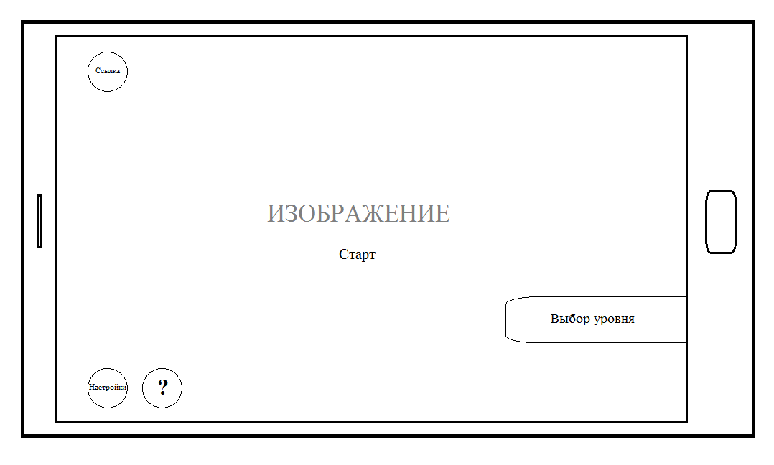

Рисунок 4 – Макет интерфейса «Главное меню»

Описание элементов интерфейса

Элемент «Ссылка» – элемент является кнопкой, при нажатии которой выпадают ссылки на социальные сети или сайт, связанный с игрой (например, на Ютуб видеоролик).

Элемент «Настройки» – элемент является кнопкой, при нажатии которой выпадают настройки звука и музыки.

Элемент «?» – правила игры, справка для игрока, где описывается управление игрой и ее правила.

Элемент «Старт» – кнопка, при нажатии которой начинается игра и игрок попадает в тот момент, на котором он закончил свою игру в прошлый раз.

Элемент «Выбор уровня» – кнопка, при нажатии которой пользователь попадает в меню выбора уровня и имеет право переиграть какой-либо из пройденных уровней.

1. Описание примера использования интерфейса

К примеру, игрок прошел 3 уровня. Но ему захотелось переиграть какой-либо из уровней. Он может при входе в игру зайти в меню «Выбор уровня» и выбрать уровень, который хочет заново пройти. После прохождения этого уровня или при выходе из игры, сохранения этого уровня не происходит. То есть при повторном входе в игру, игрока все равно вернет на 4й уровень, который является для него не пройденным.

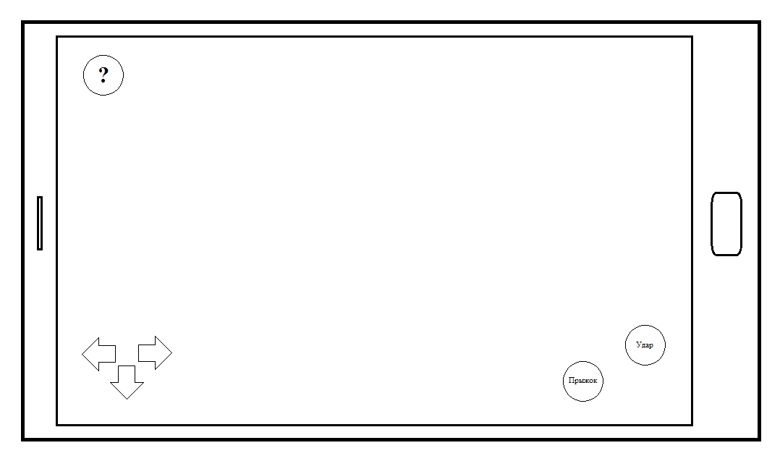

Рисунок 5 – Макет интерфейса «Игра»

Описание элементов интерфейса

Элемент «?» – правила игры, справка для персонажа, где описывается управление игрой и ее правила.

Элемент «Джойстик» – кнопки, которые регулируют направление движения персонажа. Стрелка влево направляет игрока двигаться влево. Кнопка вправо направляет персонажа двигаться вправо. Кнопка вниз заставляет персонажа присесть. При долгом нажатии кнопок «влево» и «вправо» персонаж начинает двигаться. При отпускании – останавливается.

Элемент «Прыжок» – заставляет персонажа подпрыгнуть. При двойном нажатии персонаж прыгает выше.

Элемент «Удар» – заставляет персонажа сделать удар оружием.

1. АППАРАТНО-ПРОГРАММНАЯ ПЛАТФОРМА

Для разработки используется Unity 5.4.03f, Microsoft Visual Studio 2012, Paint, Photoshop.

Игра предназначена для ОС Android 4.0+

1. АППАРАТНО-ПРОГРАММНАЯ ПЛАТФОРМА

Концептуальная модель

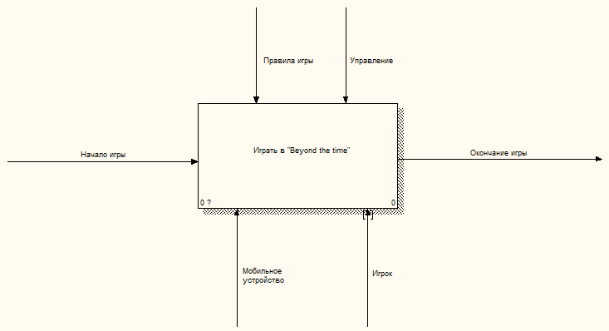

Рисунок 6 – Концептуальная диаграмма

Декомпозиция концептуальной модели

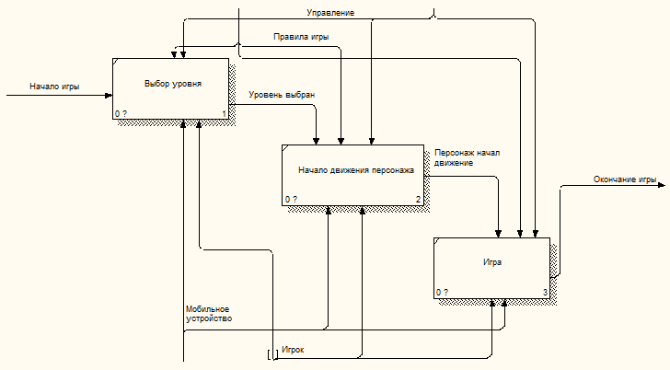

Рисунок 7 ­– Декомпозиция концептуальной модели

Построение диаграммы прецендентов

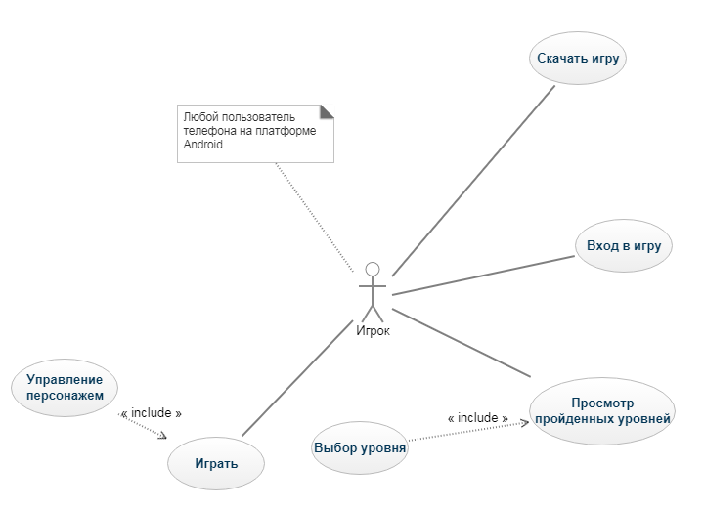

Рисунок 8 – Use-case диаграмма

Построение диаграммы активности

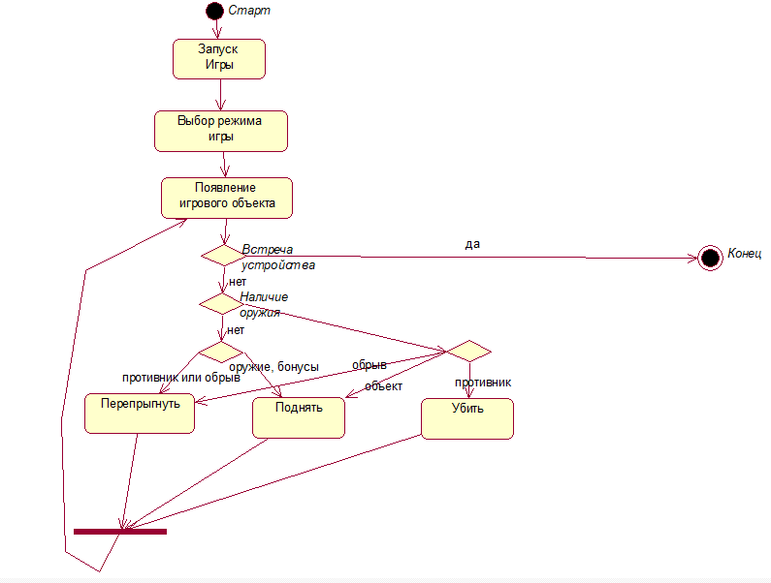

Рисунок 9 – Диаграмма активности

Построение диаграммы последовательности

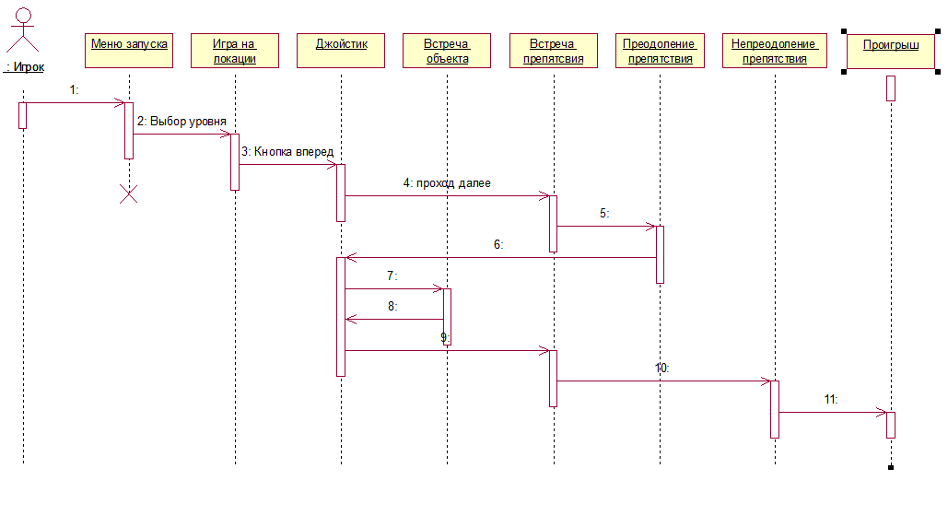

Рисунок 10 – Диаграмма последовательности

1. Вход в игру

5. Прыжок

6. Возвращение управления

7. Нажатие кнопки «Вперед»

8. Взятия объекта «Жизнь» и возвращение управления

9. Движение персонажа вперед

10. Потеря жизней

11. Завершение игры